Desiderata

Funzioni:

1 (Colorimetro integrato) - Introduzione di un sistema di misura, accoppiato con la testina di emissione luminosa (a funzionamento alternato con l’emissione dimpulso), che permetta di identificare le caratteristiche di colorazione della pelle sottostante alla testina e permetta di modificare le caratteristiche di emissione (intensità e durata) dell’impulso laser e/o allertare l’operatore su eventuali anomalie riscontrate. Tale dispositivo sarà idealmente realizzato con una camera RGB combinata con una sorgente luminosa a spettro completo, capace non solo di ritornare indicazioni sulla colorazione del tessuto sottostante, ma mappare in quale porzione della cute esposta sono presenti anomalie da prendere in considerazione.

2 (Diagnostica integrata) - Unitamente alla funzione colorimetrica di (1), il dispositivo, sulla base della colorazione base della pelle selezionata e quella misurata alternaivamente agli impulsi precedenti, permette di identificare eventuali anomalie della pelle, quali nei, voglie, macchie,… che potrebbero interferire con l’impulso emesso e provocare reazioni negative sulla cute o sulla anomalia riscontrata. Tale detezione, oltre a poter modificare le impostazioni dell’impulso emesso adattando le caratteristiche di emissione al caso (per minimizzare le interazioi negative), fornisce all’operatore un feedback (con necessità di verifica e convalda) che disabilita le emissini successive fino a convalida da parte dell’utilizzatore.

3 (Cotrollo vocale) – L’operatore in genere si trova a lavorare in una posizione in cui da un lato deve controllare con l’interruttore a pedale l’abilitazione delle emissioni, dall’altro con un manipolo relativamente ingombrante che deve essere mosso con cautela sulla pelle del paziente, con presenza di un gel che favorisce lo scorrimento e la coduzione termica/ottica con l’emettitore; questo limita particolarmente l’utilizzatore nella possibilità di interazione con la macchina e la sua interfaccia utente. Volendo ridurre al minimo i tempi morti tra trattamento e interazione con la macchina, il cliente desidera poter accedere ad alcune funzionalità, quali: potenza di emissione e tempo di emissione in modo vocale, potendo adattare caso per caso le impostazioni di trattamento senza dover interrompere le maipolazioni sull´utente. Parallelamente, in caso di necessità, l’operatore potrà interagire con la macchina dando comandi, richiamando configurazioni specifiche all’utente in trattamento o richiedendo informazioni direttamente alla macchina sulla base su cunfigurazioni necessarie, impostazioni ideali, funzionalità di manuale o altri upgrade possibili in futuro, tra cui la possibilità d’interconnessione delloperatore con la centrale di servizio tecnico e medicale dell’azienda produttrice.

4 (Verifica automatizzata delle condizioni di sicurezza) – Unitamente a (1 e 2) oltre alla verifica della presenza e della rimozione degli occhiali protettivi dall’alloggio previsto macchina (che dovrebbero garantire che ci sta usando la macchina li ha appena rimossi e li stia indossando), si vogliono introdurre verifiche preliminari all’emissione, che assicurino che il manipolo, e quindi la superficie di emissionee la superficie di cute da trattare, si trovi in estrema prossimità onde evitare emissioni erronee o vaganti.

5 (Multilaser) – Oltre a permettere l’evoluzione del dispositivo con l’inerimento a posteriori di nuove sorgenti di emissione, il dispositivo attuale vorrebbe avvalesi della possibilità di poter sfruttare diverse tipologie di laser applicabili allo stesso manipolo. Particolare interesse é volto ai laser 755nm, 808-810nm, 1064nm. Unitamente alla presenza di più emettitori, si desidera che il percorso ottico sia accessibile al dispositivo di analisi della pelle (colorimetro) in tutte le fasi precedenti ad una emissione.
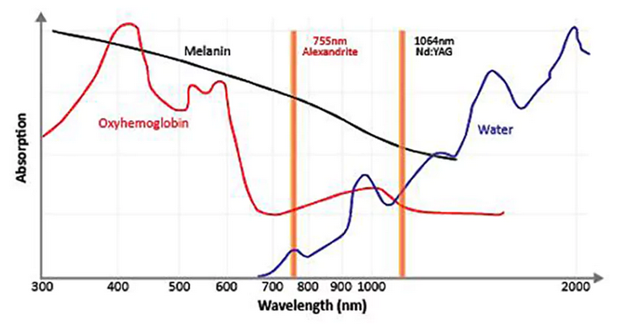
(https://www.diode-laser.com/hair-removal-treatment/)

6 (Trattamento per Peli Chiari, Biondi, Rossi, Bianchi) – L’introduzione di un laser ad Alessandrite a 750nm pone già un miglioramento nella eliminazione dei peli chiari o rosso poveri di eumelanina (che é caratteristica dei peli scuri), ma più ricchi di phenomelaninae e che risponde meglio a tale frequenza.
Per ovviare a tutte quelle condizioni di peli estremamente chiari o bianchi in cui i metodi ottici non portano a risultati concreti, si desidera implementare una configurazione ELOS (Electro-Optical Synergy), ovvero aggiungere al sistema ottico, un sistema di emissione a radiofrequenza (RF) che iniettando un campo elettrico nei tessuti circostanti al pelo a frequenze nel range del MHz.

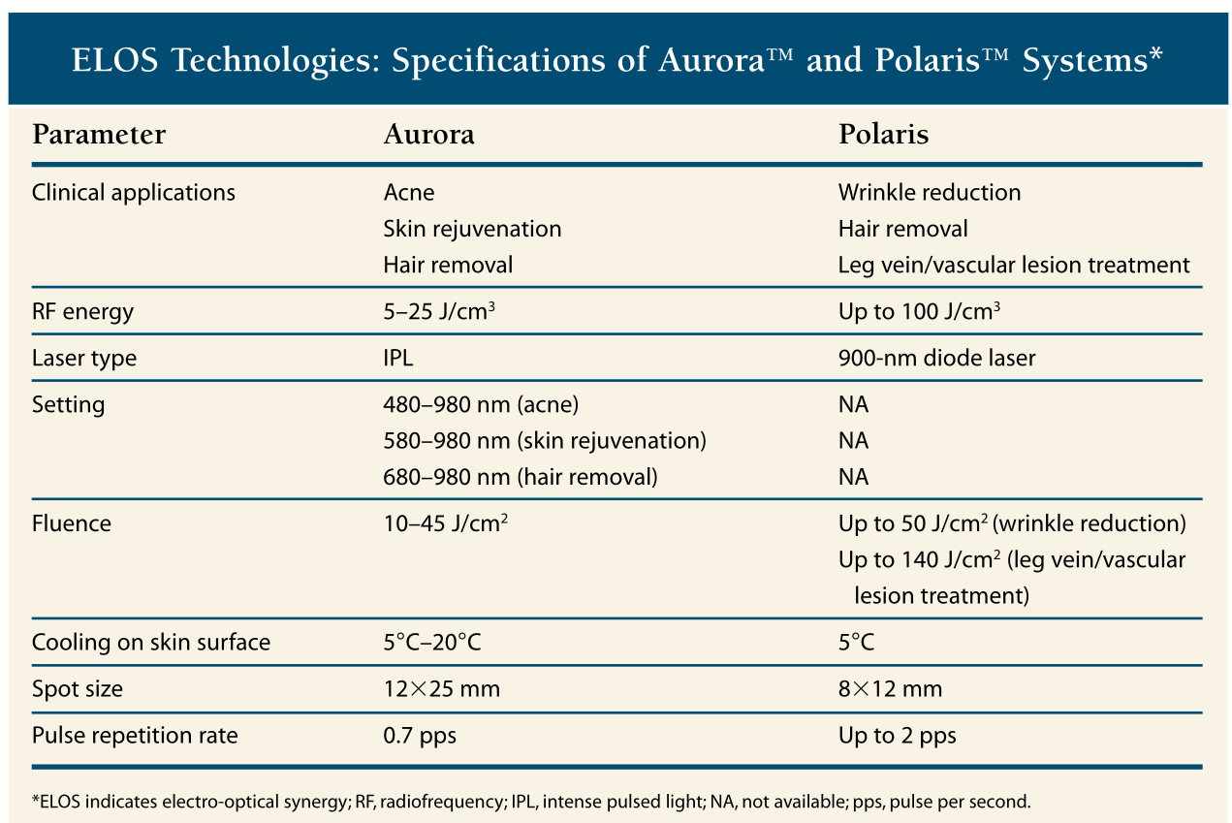
[3]
L’introduzione di elementi metallici supplementari a fungere da elettrodi, essi potrebbero venir sfruttati anche per aumentare la superficie di trasferimento termico della parte raffreddante.

7 (Controllo dell estetica esterna del dispositivo) – A differenza della configurazione attuale, che prevede un controllo remoto per settare la la gradazione di colore e l’intensità di background del dispositivo, si desidera poter settare tale parametri direttamente dal pannello di comando introducendo un menú specifico nell’interfaccia utente.

8 (Mappaggio emissione) – Al fine di garantire una emissione proporzionata al tessuto sottostante all’emettitore, aggregando una matrice di emettitori mappati alla superficie di emissione, si desidera attivare, disattivare, accentuare o ridurre le emissioni in zone di cute da trattare con emissioni proporzionate alla colorazione o ad anomalie localizzate della pelle nel punto specifco, modulando intensità e durata dell’impulso luminoso su una matrice bidimensionale.

9 (Ispezione dei risultati di trattamento) – Al fine di ottimizzare il trattamento, adattando i parametri di emissione in funzione dell’effetto ottenuto sul trattamento del pelo, si vuole introdurre un sisema di ispezione alternato a quello di emissione che metta in evidenza il risultato fisico e termico del trattamento. Un sistema d’ispezione che analizza la cute tra superficie e bulbo pilifero, dovrà essere in grado di visualizzare ed identificare le variazioni fisiche dovute dall’effetto termico sul pelo e nel tessuto del suo intorno. Un sistema di visualizzazione per trasparenza della pelle dovrá essere in grado di fornire un feedback sull’efficacia del trattamento ed eventualmente prevedere le modifiche dei parmatri di emissione (tipo di trattamento, lunghezza d’onda, intensità e durata). Idealmente un sistema esperto basato su riconoscimento automatico, dovrá essere in grado di fornire un feedback qualitatvo sul risultato della applicazione e supportare l’operatore su come porseguire.

10 (Misura termica del trattamento) – A complemento della visualizzazione dell’effetto fisico del trattamento sul pelo, un sistema di visualizzazione e tracciamento ad infrarosso monitorerà e visualizzerà in 2D (alternatamente ad ogni meissione) l’escursione termica nell’intorno della zona di trattamento dando feedback sulle escursioni termiche verificatesi. Con tale metodo é possibile sia verificare l’esposizione termica di superficie, che verificare l’escursione termica localizzata nell’intorno del pelo trattato.

Prestazioni:
1 (Rumorosità di servizio) – Sebbene le normative sulle emissioni di tali dispositivi siano rispettate, é altrettanto importante in ambieti di cura e benessere, le emissioni sonore passive, ovvero quelle non direttamente prodotte dal trattamento, ma presenti in maniera costante per esempio per il raffreddamento dellapparecchiatura, siano mantenute piú basse possibile per il comfort del paziente. Questo é ancora piú importante in quegli ambienti dove piú dispositivi operano simultaneamente. Al momento, la componente piú rumorosa riguarda lo scambiatore termico tra la testina di emsissione raffreddata ad acqua e l’aria ambiente. In questa configurazione si rende necessario l’utilizzo di una cella di Peltier sulla testina di emissione che scambia calore con uno scambiatore locale al manipolo. Un liquido a circuito chiso porta il liquido riscaldato verso in radiatore (acqua-aria) con superficie maggiore nella parte posteriore del dispositivo e tramite una coppia di ventilatori ad alto debito scambiano il calore con l’ambiente esterno. In una possibile configurazione, si vorrebbe trovare una configurazione di scambiatore ottimizzato a superficie aumentata che necessiti meno energia di soffiaggio e che quindi riduca le emissioni sonore della macchina.

Vincoli:
1 (Produzione CH/Proprietà del prodotto) – L’attuale dispositivo vine attualmente prodotto da una azienda italiana, che importa ed assembla i sui dspositivi, sulla base delle specifiche richieste dal cliente, partendo da sotto-componenti provenienti dal mercato asiatico. Pertanto, l’azienda, non solo non può conoscere dettagliatamente la composizione del proprio dispositivo, ma é pure vincolata ad un rapporto di dipendenza dal produttore terzo che comporta spese di acquisto, gestione, manutenzione, riparazione estremamente elevate aumentandone i costi interni e finalmente quelli agli utilizzaori indermediari e finali. Inoltre, migliorie, modifiche e upgrades sono direttamente vincolati dal produttore, limitando la flessibilità dell’impresa nella continua evoluzione del prdotto secondo nuove necessità, tendenze e scoperte scientifiche nel settore.
2 (Ingombro) – Il corpo principale del dispositivo attuale é rappresentato per un tero dal dispositivo e per circa 2/3 da una struttura portante che funge da compartimento per gli accessori. Del primo terzo, contente le sottoparti che lo compongono, il volume sarebbe riducibile del 50% senza compromettere le funzionalità e l’estetica dello stesso, questo necessiterebbe il re-design dell’elettronica, principalmente di quella di potenza e la ricerca di una soluzione piú ottimale per lo scambiatore termico e il sistema di ricircolo.

Nota:
Considerata l’estraneità del partner a diverse delle faccende che riguardano lo studio, il design, la messa in produzione, la certificazione e lo studio clinico del prodotto, si pensa che il partner BEAUTECHSwiss debba coinvolgere (almeno tramite una lettera d›intenti) un produttore capace e pratico in ambito di sviluppo, prodzione assemblaggio e certificazione di simili prodotti, che possa a termine del mandato Innnsuisse riprendere quanto sviluppato ed assicurare la messa in produzione e certificazione del prodotto.
SUPSI si concentrer nello sviluppo del «core» del sistema di emissione che integra le varie sorgenti di emissione (755nm, 810nm, 1064nm, RF), la sensorica di misura (colorimetro 2D, IR 2D, Camera di ispezione di profondità 3D) e del guppo termico dell’applicatore e dell’elettronica di controllo che possa integrare l’interfaccia utente, una connessione remota e il controllo remoto a comandi vocali. Eventualmente prevedere anche la fase preliminare al Trial con i necessari pre-requisiti.

Riferimenti:
[1] Michael Kreindel, Amir Waldman. Electro-Optical Synergy (ELOS(TM)) Technology for Aesthetic Medicine Advantages and limitations of various forms of electromagnetic energy for safe and effective hair removal. Syneron patent pending technology.
[2] Colin Michael, Kincaid Nadine, Ben Romdhane, Ella A. Csuka, Ajay Nair Sharma, Margit Juhasz, Natasha Atanaskova Mesinkovska. Is There a Role for Radiofrequency Devices in Hair? Novel Treatments – Review Article, Skin Appendage Disorders: 2023;9:169–178; DOI: 10.1159/000528848
[3] Neil S. Sadick, MD, FACP, FAACS, Electro-optical Synergy in Aesthetic Medicine: Novel Technology, Multiple Applications. Cosmetic Dermatology. © 2005, Quadrant HealthCom Inc. All rights reserved. VOL. 18 NO. 3 • MARCH 2005
[4] JEROME M. GARDEN, BRIAN ZELICKSON, MICHAEL H. GOLD, DAVID FRIEDMAN, TUVIA D. KUTSCHER, and VINCE AFSAHI. Home Hair Removal in All Skin Types with a Combined Radiofrequency and Optical Energy Source Device. © 2013 by the American Society for Dermatologic Surgery, Inc. # Published by Wiley Periodicals, Inc. # ISSN: 1076-0512 # Dermatol Surg 2014;40:142–151 # DOI: 10.1111/dsu.12407
[5] Jerome M Garden, George J Hruza, Suzanne Kilmer. Hair removal using a combination radio-frequency and intense pulsed light source. Article in Journal of Cosmetic and Laser Therapy · Cosmet Laser Ther 2004; 6: 201–207; ISSN 1476-4172. DOI: 10.1080/14764170410008133
[6] Christine C. Dierickx. LASER HAIR REMOVAL: SCIENTIFIC PRINCIPLES AND PRACTICAL ASPECTS. Lumenis Inc. 2400 Condensa Street Santa Clara, CA 95051 US,
Tel 408 764 3000 - 800 635 1313 internet: www.lumenis.com
Fax 408 764 3999 - 800 505 1133 email: information@lumenis.com
umenis, its logo, LightSheer, OptiPulse, and ChillTip are trademarks or registered trademarks of the Lumenis Group of Companies. Copyright © 2002 the Lumenis Group of Companies. All rights reserved. Federal law restricts this device to sale by or on the order of a physician. Product specifications are subject to change without notice. Printed in the U.S.A. PB0000173
[7] Michael Sand, Falk Georges Bechara, Daniel Sand, Peter Altmeyer and Klaus Hoffmann. A Randomized, Controlled, Double-Blind Study Evaluating Melanin-Encapsulated Liposomes as a Chromophore for Laser Hair Removal of Blond, White and Gray Hair. Annals of Plastic Surgery • Volume 58, Number 5, May 2007.

[8] Jaap de Leeuw, Nick van der Beek, Dieter Neugebauer. Permanent hair removal of white, grey and light blond hair after laser treatment combined with melanin encapsulated liposomes. (Lipoxôme®). MultiCare Medical Services b.v. Hoge Naarderweg 7H, 1217 AB Hilversum, The Netherlands, Phone:0031356249576, Fax: 0031356246707, E-mail: Multicare@planet.nl
[9] Lask G. "Laser-assisted hair removal by selective photothermolysis" Dermatol Surg 23: 737-739, 1997.
[10] Toktam Mohammadi Rana and Bahman Zohuri. Exploring Modern Techniques for Effective Facial Hair Removal: Laser, Plasma, Electrolysis, and Epilation. Science Set Journal of Medical and Clinical Case Studies. Sci Set J of Med Cli Case Stu 2023.

